Dzień dobry, ponieważ spotykamy się w ten sposób, zapraszam do zabawy…
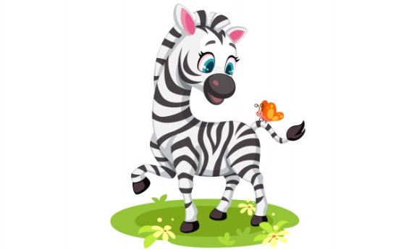
Dziś obchodzimy Dzień Zebry.
- „Paski papieru” – weźcie do ręki białą kartkę papieru i nożyczki. Potnijcie kartkę na długie paski. Pamiętajcie o zachowaniu bezpieczeństwa podczas korzystania z nożyczek!
- „Wiatr”- weźcie do ręki jeden wycięty pasek papieru. I dmuchajcie z całej siły na ten pasek, tak by ten zaczął fruwać.

- Rozwiąż zagadkę słowną:
Konik z niej nie byle, jaki, w pasy biało- czarne.
Lubi skubać sobie trawkę i biegać po sawannie.

- Posłuchaj wiersza:
https://www.youtube.com/watch?v=gnDZR6m4zgM
Opowiedz mamie, jak wygląda zebra.

- Pobaw się, bądź jak zebra:
„Zebry” – zabawa ruchowa bieżna:
Zebry:
• biegną kłusem – szybko na palcach;
• idą stępa – powoli, z wysokim podnoszeniem kolan;
• galopem – z odbijaniem się kolejno jednej i drugiej nogi;
• cichutko – po piaszczystej drodze;
• głośno – po skałach;
• na sygnał – wracają do siedlisk.

- Obejrzyj film o zebrach:

https://www.youtube.com/watch?v=c-m4ropKOJU

- Pokoloruj zebrę.

https://www.kolorowankionline.net/kolorowa-zebra

